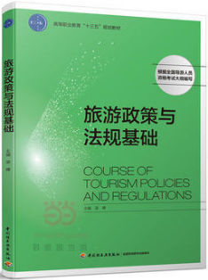
书名：旅游政策与法规基础
责任者：梁峰主编
出版社：中国轻工业出版社（北京/2017年）

馆藏地 （索书号）：二楼图书借阅室 （F592.0/15）
内容简介&推荐理由：本书根据全国导游人员资格考试大纲编写。全书内容丰富，案例详实，语言简洁，通俗易懂。全书主要内容涉及法律基础知识、旅游法律关系、旅游合同法律、旅行社管理法律、导游人员管理法律、饭店管理法律、旅游消费者合法权益保护、旅游交通管理法律、旅游出入境管理法律、旅游争议解决法律、旅游资源管理法律等。

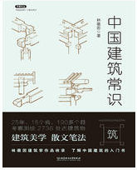
书名：中国建筑常识
责任者：林徽因著
出版社：北京理工大学出版社（北京/2017年）

馆藏地 （索书号）：二楼图书借阅室（TU-862/12）
内容简介&推荐理由：精心选取林徽因关于建筑学方面的文章，包括中国古代建筑传统及其历史发展阶段的详细论述，以及外出考察古建筑的调查报告。因其内容科学严谨，文字清新凝练，将专业知识、美学思想熔铸于散文的讲述之中，既可以看做资深建筑学家的学术文章，也可以当成著名散文家有关建筑的优美篇章。书中亦附有专业图表，图文并茂，入之深而出之显，既可作为建筑研究者的参考书，亦可成为普通读者的入门读物。

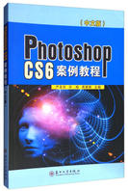
书名：Photoshop CS6案例教程:中文版
责任者：严圣华, 许辉, 周嫚嫚主编
出版社：苏州大学出版社（苏州/2017年）

馆藏地 （索书号）：二楼图书借阅室 （TP391.413/51）
内容简介&推荐理由：本书全面系统地介绍了PhotoshopCS6的基本操作方法和图形图像处理技巧，以项目为载体，以任务为主线，将Photoshop的相关知识点和应用实例分别进行了详细的讲解。通过对各案例的实际操作，学生可以快速上手，熟悉软件功能和设计思路。复习与思考题，可以拓展学生的实际应用能力，提高学生的软件使用技巧。案例实训，可以帮助学生快速地掌握图形图像的设计理念和设计元素，顺利达到实战水平。

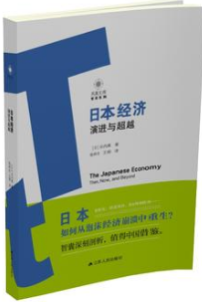
书名：日本经济: 演进与超越
责任者：(日) 谷内满著
出版社：江苏人民出版社（南京/2016年）

馆藏地 （索书号）：二楼图书借阅室 （F131.3/6）

内容简介&推荐理由：作者以专家与官员的双重身份，用准确、通俗但却极其专业的笔法，叙述了日本泡沫形成的过程，剖析了日本经济持续衰退的四大原因！高层智囊现身说法，深入解析日本在泡沫经济中的重生之道！
本书侧重于研究泡沫经济崩溃后日本经济的发展。日本作为一个发达成熟的经济体，依然要面对老龄化、金融危机等不确定性的挑战，依然要进行持续的改革，这对我国当前以及未来经济发展道路的思索有良好的借鉴意义。


书名：设计色彩表现·空间
责任者：于洪顺主编
出版社：化学工业出版社（北京/2017年）

馆藏地 （索书号）：二楼图书借阅室 （J063/109）
内容简介&推荐理由：设计色彩表现?空间一书集中讲述室内设计色彩表现内容，遵循由浅入深、循序渐进的方式引领学生从绘画思维转向设计思维，从具象色彩表现向抽象色彩表现转变，从色彩基本原理逐步过渡到专业领域学习。教材单元一从色彩历史和概念的角度概述了色彩观念的演变、色彩的基本基本原理及色彩构成法则，为后续篇章打下理论基础。单元二通过写实性色彩归纳训练，搭建了从绘画色彩向设计色彩过渡的桥梁。单元三解构和重构的训练，在观察方式上通过多视点并置突破了传统的焦点透视，运用解构和重组的方法打散了客观物象的实体性和空间性，使之转化为形式要素和色彩要素。单元四的对比与调和集中在色彩的搭配法则和美学原理的训练。单元五则着重训练抽象色彩的精神表现。单元六通过抽取、转置的方法培养学生的色彩应用能力。单元七为自己的空间设计色彩，可以视作是对之前所学的整合和专业延展。着重培养学生如何运用色彩表现知识来创作出富于美感的主题空间。

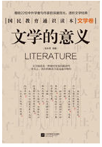
书名：文学的意义
责任者：扈永进选编
出版社：江苏凤凰文艺出版社（南京/2017年）

馆藏地 （索书号）：二楼图书借阅室 （I106/70）

内容简介&推荐理由：国民教育通识读本，汲取哈佛大学通识教育理念！借助22位中外学者与作家的深邃目光，透析文学经典！王安忆、曹文轩等专家深度解读！
《文学的意义》是《国民教育通识读本》系列的文学卷，由知名教育学者、一线杰出教师扈永进精心选编，介绍并解读了22篇古今中外的经典文学名家名作。
通识教育思想兴起于哈佛大学，后风靡于世界，《文学的意义》秉承这一思想，用透彻的眼光和独特的视角呈现了莎士比亚、卡夫卡、曹雪芹等文学巨匠的优秀作品，以及《荷马史诗》《安娜•卡列尼娜》《诗经》等文学巨著的独特内涵。另外，文中附有兼具深度与广度的编后絮语、精彩快读、背景介绍和延伸阅读等拓展版块，全面品读经典名作，打破传统语文的复刻教育，开启全新的思维方式！

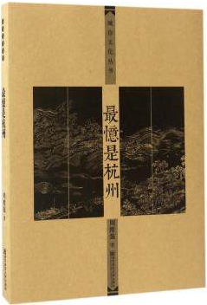
书名：最忆是杭州
责任者：周维强著
出版社：南京师范大学出版社（南京/2016年）

馆藏地 （索书号）：二楼图书借阅室 （K295.51/4）
内容简介&推荐理由：作者周维强在《很忆是杭州》中对杭州的方方面面做了较系统的介绍，体现了杭州深厚的文化底蕴。作者长期生活在杭州，对这个城市的特性认知较深、较新，有一定的关照和深切的人文关怀，故此作较其他著作深入、亲切、有味。文笔细腻，文字也较流畅。
本书可分为风景、人物、心情三辑，涉及古今杭州的文化、文艺、教育、政治、社会和山水风光。

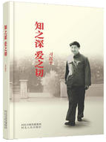
书名：知之深 爱之切
责任者：习近平
出版社：河北人民出版社（石家庄/2015年）

馆藏地 （索书号）：二楼图书借阅室 （D2-0/19）
内容简介&推荐理由：《知之深 爱之切》一书收入了习总书记1982年3月至1985年5月在正定工作期间的讲话、文章、书信等共37篇，大多数是第一次公开发表。该书还附录了*同志离开正定后撰写的3篇回忆文章，以及当年《人民日报》等报刊刊登的3篇新闻通讯。全书约14万字，由河北人民出版社出版，全国新华书店公开发行。

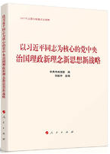
书名：以习近平同志为核心的党中央治国理政新理念新思想新战略
责任者：何毅亭主编
出版社：人民出版社（北京/2017年）

馆藏地 （索书号）：二楼图书借阅室 （D25/15）
内容简介&推荐理由：十八大以来，以习近平同志为核心的党中央提出了一系列相互联系、相互贯通的治国理政新理念新思想新战略，团结带领全党全国各族人民，继往开来、励精图治、攻坚克难、强基固本，开辟了治国理政新境界，开创了党和国家事业发展新局面。
本书紧扣中央精神，梳理出十八大以来习近平总书记提出的30个治国理政新理念新思想新战略，如中国梦、四个自信、“四个全面”战略布局、新发展理念、经济发展新常态、供给侧结构性改革、精准扶贫、总体国家安全观、“一带一路”倡议等，分专题进行了简练、深刻、透彻、通俗的解读，有助于广大党员干部深入了解十八大以来治国理政新成就，全面系统掌握习近平总书记治国理政思想，为实现“两个一百年”奋斗目标而砥砺奋进！

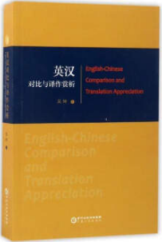
书名：英汉对比与译作赏析
责任者：吴坤著
出版社：宁夏人民出版社（银川/2016年）

馆藏地 （索书号）：二楼图书借阅室 （H315.9/131）
内容简介&推荐理由：《英汉对比与译作赏析》分上中下三篇，上篇为翻译概论，中篇讲英汉对比与翻译，下篇是翻译佳作赏析，以辩证的学术思维、生动的学术案列，深刻地论述了英汉互译对比的学术方法及英文翻译过程中需要注意的方方面面，对读者了解英汉两种语言及文化之间的差异，掌握话语转换的规律，对翻译交际活动有着十分重要的意义。


书名：常见观赏植物识别图鉴
责任者：壹号图编辑部主编
出版社：江苏科学技术出版社（南京/2017年）

馆藏地 （索书号）：二楼图书借阅室 （S68-64/19）
内容简介&推荐理由：《常见观赏植物识别图鉴》按照植物的观赏部位，将自然界中人们常见的植物分为观花植物、观叶植物、观果植物、观茎植物四类，共收录了450种常见花草树木品种。对每种植物的别名、科属、原产地和特征进行详细的阐述，同时每种植物配有高清美图，便于读者辨认。此外，还介绍了每种植物的养护要点，比如应该怎样浇水、怎样施肥、适宜生长温度是多高等。对于每种植物的应用也进行了推荐，让读者在认识、了解、识别的过程中，把身边的花草树木引入家庭，从而装饰卧室、阳台、花园和庭院，还能净化空气，美化环境，尽情享受植物带来的乐趣。
本书采用图文对照的编写风格，描述详尽，将科学严谨的百科全书和趣味性科普读物的优点整合于一体，让读者在欣赏植物的同时，能全面了解它们的基础知识，更能轻而易举地学会辨认这些植物，是一本集科学性、实践性、趣味性、知识性于一体的读物。

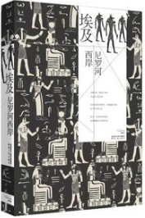
书名：埃及 尼罗河西岸
责任者：小重山著
出版社：陕西人民出版社（西安/2017年）

馆藏地 （索书号）：二楼图书借阅室 （K941.19/7）
内容简介&推荐理由：有人说，古埃及人是生活在他们自己神话里的民族。古埃及文明曾经是人类*为辉煌灿烂的文明，浪漫多姿又如史诗一般波澜壮阔。荡气回肠，但古埃及文明却没能延续下来，犹如流星一般消散在了历史的烟尘里，为世人留下一个个难解之谜。
本书穿越历史，带领读者走进非洲大陆埃及古国，在古迹、遗珍以及市井生活之中探寻古老而遥远的文明，走进人神共居的尼罗河，与古埃及人对话。

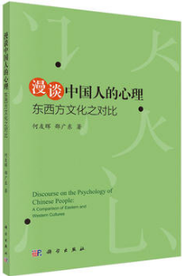
书名：漫谈中国人的心理:东西方文化之对比
责任者：何友晖, 邵广东著
出版社：科学出版社（北京/2017年）

馆藏地 （索书号）：二楼图书借阅室 （C955.2/25）
内容简介&推荐理由：本书反映了中国的文化特色及中国人的心理。凭着作者的多元文化和中英双语背景，本书试图完成东西学问的创造性统合。书中有数章以中西方文化对话的形式撰写，代表了作者的内在对话。作者诚意邀请读者也进行自己的内在对话，体会心理学如何渗透于生活中，而生活又是如何脱离不了文化背景的。
本书共收录了7个主题、40篇文章，每一篇文章都独立讨论一个主题，简言之，涵盖了包括情理、言行、觉悟等广泛的心理学领域。本书有些章节扩展了心理学的传统界限，反映出作者对某些课题的独特创见。


书名：图解旅游日语口语入门
责任者：耿小辉主编
出版社：中译出版社（北京/2016年）

馆藏地 （索书号）：二楼图书借阅室 （H369.9/157）
内容简介&推荐理由：本书囊括了旅途中的出发、出行、交际、住宿、饮食、购物、游乐、邮局、银行、美容美发等各种情况。
《图解旅游日语口语入门(附光盘一指通放口袋白金版MPR)》是一本图解旅游日语口语书，旨在出国期间帮您解决旅途中的燃眉之急。 去日本旅行不懂日语，只会伸手比数，不会开口问路，不知怎样求助，点菜购物盲目，这怎么行？带上这本书，走到哪，日语就说到哪。 本书涵盖了去日本旅行整个流程中可能发生的语言问题及需求，囊括了旅行中的出发、出行、交际、住宿、饮食、购物、游乐、邮局、银行、美容美发等各种场景。


书名：如何成为优秀的人力资源总监
责任者：曹子祥编著
出版社：清华大学出版（北京/2017年）

馆藏地 （索书号）：二楼图书借阅室 （F272.92/607）
内容简介&推荐理由：本书结合大量案例，从原理阐释，到案例解析、图表展示，系统阐述了人力资源管理体系的原理及各个模块之间的联系与要点。以期通过本书的解析与专业方法的介绍，可以让读者： ? 系统、深入地理解人力资源管理体系的内涵； ? 掌握科学构建人力资源管理体系的方法； ? 能运用所学知识对企业现有人力资源管理的问题进一步思考并找到解决途径； ? 关注时代与环境的变化，找到企业人力资源管理突破及个人职业生涯发展的思路与方法，提升成为优秀的人力资源总监。


书名：水彩绘画技法从新手到高手
责任者：目丁兔编著
出版社：机械工业出版社（北京/2017年）

馆藏地 （索书号）：二楼图书借阅室（J215/246）
内容简介&推荐理由：如果你想要找回生活的情趣与格调，不妨来试一试画水彩画吧。本书是一本从入门到精通式的水彩画技法教程，希望能为新手学习水彩画提供帮助。全书共8章，可分为2个部分。第1部分包括第1～3章，讲解水彩画的材料和工具、调色技法、上色技法，帮助新手打下扎实的基础。第2部分包括第4～8章，对花卉、静物、美食、动物、风景等经典绘画题材的典型实例进行了详细解析，带领读者在实践中学习和理解形体、质感、神态等的塑造与刻画。本书内容全面实用、讲解浅显易懂、编排清晰直观，既适合初学者，也适合有一定基础的绘画爱好者。希望本书能让读者在学习的过程中感受水彩画的魅力，享受画水彩的快乐。


书名：水溶性色铅笔手绘从新手到高手
责任者：目丁兔编著
出版社：机械工业出版社（北京/2017年）

馆藏地 （索书号）：二楼图书借阅室（J214.1/49）
内容简介&推荐理由：简单易用、效果多变的水溶性色铅笔正受到越来越多绘画爱好者的喜爱。本书从认识绘画工具开始，对水溶性色铅笔手绘的基本技法做了精心的总结和通俗易懂的讲解，随后通过精挑细选的20个手绘案例的完整解析，让读者在边学边练中全面领悟水溶性色铅笔手绘的秘诀。书中案例的题材包罗万象，既有对自然风光、建筑等宏大场景的铺陈和塑造，又有对植物、动物、食物、饰品等不同质感物体细致入微的刻画，带领读者用画笔创造出一个五彩缤纷的世界。本书的编排清晰直观，讲解浅显易懂，案例的难易程度亦有张有弛，既适合零基础的初学者，也适合有一定基础的绘画爱好者。希望本书能帮助读者轻松愉悦地掌握水溶性色铅笔手绘技法，感受用画笔记录美好事物的乐趣。

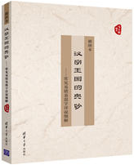
书名：汉字王国的奥妙:常见易错易混字详说细解
责任者：马玉茹编著
出版社：清华大学出版社（北京/2016年）

馆藏地 （索书号）：二楼图书借阅室 （H124.1/7）
内容简介&推荐理由：本书讲述了汉字中的易错易混字，是一本通俗读物。它以“汉字 国学 精美插 图”的形式，将汉字的前世今生和背后的故事讲得鲜活、有趣。阅读后你会发现，与 我们一生相伴的汉字充满了活力和奇特魅力；而用字根偏旁部首这把“金钥匙”破解 易错易混字，举一反三、触类旁通，远远超越了单纯的一字或一偏旁部首一解，开启 的是立体多维的汉字世界……

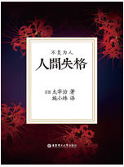
书名：人间失格
责任者： (日) 太宰治著
出版社：华东理工大学出版社（上海/2017年）

馆藏地 （索书号）：二楼图书借阅室 （H369.4/65）
内容简介&推荐理由：生而为人的困惑，爱而无能的彷徨。它是太宰治对灵魂的深度剖析，对人性的深刻解读。它是村上春树作品的灵感源泉，日本广为流传的不朽名作。
《人间失格》，文豪太宰治的代表作品，发行数量超过1000万册，深受年轻读者追捧。读完它，你会发现自己不是一个人，让你的灵魂松一口气，让你在黑暗中看到阳光。
《人间失格（日汉对照.精装）》由村上春树《1Q84》译者施小炜倾情献译，附赠日文全文音频和中文广播剧，让你在感受文学之美的同时学习日语，在阅读文字的同时享受倾听的乐趣。

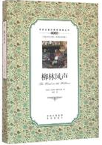
书名：柳林风声
责任者：(英) 肯尼斯·格雷厄姆著
出版社：中译出版社（北京/2016年）

馆藏地 （索书号）：二楼图书借阅室 （H319.4/2276）
内容简介&推荐理由：本书讲述：春天到了，善良的鼹鼠却受够了大扫除，想要享受明媚的春色。于是，他离开自己的地下小窝，来到从未涉足过的河边，遇到了水鼠。森林中一群小动物的生活便由此在作者的笔下徐徐展开：憨厚而恋家的鼹鼠、友善而散漫的水鼠、富裕而疯狂的蛤蟆、暴躁而固执的老獾、狠毒而狡诈的鼬鼠，他们在森林中虽有冲突但互相扶持，最终惩恶扬善，鼹鼠也再次回到熟悉的家中。

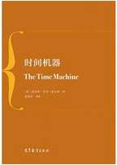

书名：时间机器
责任者：(英)赫伯特·乔治·威尔斯著
出版社：高等教育出版社（北京/2017年）

馆藏地 （索书号）：二楼图书借阅室 （H319.4/2281）
内容简介&推荐理由：《时间机器（英文版）》是享有“科幻小说界的莎士比亚”美誉的赫伯特·乔治·威尔斯的代表作，引人入胜的狂想故事中寄寓着对人类命运的严肃思考。
《时间机器（英文版）》是《时间机器》的英文版，是《英语专业本科生必读系列丛书》之一

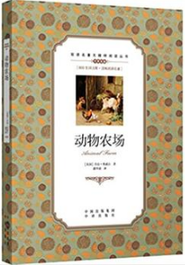
书名：动物农场
责任者：(英) 乔治·奥威尔著
出版社：中译出版社（北京/2016年）

馆藏地 （索书号）：二楼图书借阅室 （H319.4/2275）
内容简介&推荐理由：本书是政治寓言体小说，老少校是庄园农场的一头公猪，他向动物们宣传人类是大家的“敌人”。少校去世后，雪球和拿破仑两只猪成为反抗运动的领导者。动物们将农场主逐出农场，并将之重新命名为“动物农场”，奉行“所有动物一律平等”。开始时，动物们过上了前所未有的好生活。不久，雪球被驱逐，拿破仑通过修改管理体制而成为唯一的领导者，迫害清洗了雪球的旧时盟友。多年过去，一部分动物成为了新的特权阶级，“七戒”已经被修正为一条，“动物农场”又变回了“庄园农场”。

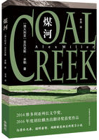
书名：煤河
责任者：(澳) 亚历克斯·米勒著
出版社：外语教学与研究出版社（北京/2017年）

馆藏地 （索书号）：二楼图书借阅室 （I611.45/15）
内容简介&推荐理由：《煤河》的背景是昆士兰西北部偏远的农村——干草山。故事的叙述者鲍比·布鲁是一个纯朴的农民，他成为从海岸边来山区的新警察丹尼尔·柯林斯的助手，还和丹尼尔的女儿艾瑞产生了爱情。然而在一次艾瑞的离家出走中，丹尼尔误会鲍比的朋友本拐走了艾瑞。在随后发生的误会中，丹尼尔·柯林斯和艾瑞的小妹妹米里亚姆被打死。警方指控鲍比和本犯了谋杀罪，将他们逮捕入狱。事实上，正如艾瑞所知，她的妹妹是被她自己的父亲无意中打死的。但是因为年纪太小，艾瑞无法出庭作证。本和鲍比被判绞刑。本被执行后，因时局有变，加之村民担保、律师奔走，鲍比被改判无期徒刑。艾瑞一直等待鲍比有朝一日出狱，盼望他们能够终相守一生。
这部貌似简单的小说其实提出一个极具深度的“悖论”：米勒笔下那位半文盲的叙述者鲍比·布鲁给我们讲述了一个真实可靠、符合伦理道德的故事，而那些比他受过更良好教育的人，那些社会地位更高的掌权者，包括警察、法官、媒体记者却完全曲解了这个故事。米勒从鲍比身上看到他所赞赏的土著人的品格。他说，尽管鲍比不是土著人，但他从周围土著人身上学到了许多东西。

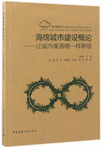
书名：海绵城市建设概论:让城市像海绵一样呼吸
责任者：刘德明主编
出版社：中国建筑工业出版社（北京/2017年）

馆藏地 （索书号）：二楼图书借阅室 （TU984/25）
内容简介&推荐理由：本书从水资源、水安全、水环境、水生态、水文化五个方面, 落实“渗、滞、蓄、净、用、排”的海绵城市建设方针。力求全面地、系统地为大家介绍海绵城市建设的由来、理念、内涵和技术。本书共四章, 具体内容有: 海绵城市建设概论、海绵城市建设理念与内涵、海绵城市建设案例分析和海绵城市建设相关技术。


书名：玩出智慧:“微活动”让教育更有趣
责任者：李刚，邢奇志，赵瑞莹主编
出版社：苏州大学出版社（苏州/2017年）

馆藏地 （索书号）：二楼图书借阅室 （G632.0/23）
内容简介&推荐理由：《玩出智慧 “微活动”让教育更有趣》近生活、亲社会、贴实际，入口小，实效强。它拿来即可用，用了即会有惊喜。它让班主任的“说教”变成有趣的“体验”，“玩”中完成教育目标。

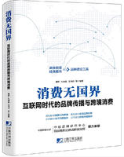
书名：消费无国界:互联网时代的品牌传播与跨境消费
责任者：董妍，孔清溪，吕艳丹等编著
出版社：中国市场出版社（北京/2016年）

馆藏地 （索书号）：二楼图书借阅室 （F713.365/39）
内容简介&推荐理由：本书通过对与中国年轻消费者对于跨境品牌的认知，透视当下消费者消费观念的变化与趋势，并据此佐以大量案例，来分析互联网时代中的企业品牌营销的新路径。

给你创建百年老店的工具；告诉你向经典洋品牌学习什么；揭秘互联网时代的消费趋势；凝聚中国传媒大学中欧品牌研究中心、BBI商务品牌战略研究所新近成果示

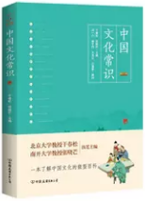
书名：中国文化常识
责任者：干春松，张晓芒主编
出版社：中国友谊出版公司（北京/2017年）

馆藏地 （索书号）：二楼图书借阅室 （K203-49/38）
内容简介&推荐理由：《中国文化常识》全面介绍了中国传统文化的相关知识，包括思想、艺术、文学、日常生活、传说故事、典章制度等各个方面。文风通俗易懂，知识全面，结合精美的插图，既可以作为休闲读物，也是一本不可多得的案头工具书。
北京大学哲学系教授、北大儒学研究院副院长干春松，南开大学教授张晓芒执笔主编。 40余名权威专家呕心沥血之作，编纂阵容强大，吸收学界研究成果，雅俗共赏。知识性、趣味性、资料性、可读性、权威性、收藏性……不是辞典，胜似辞典。


书名：田间四季:从园艺到美食
责任者：厨花君著
出版社：电子工业出版社（北京/2017年）

馆藏地 （索书号）：二楼图书借阅室 （S68/108）
内容简介&推荐理由：在都市中回归土地，开始种花种菜，本书主打厨房花园路线，致力于食与美兼具的园艺种植。持续分享与都市农艺、有机生活相关的内容，提倡"在家种菜；在地饮食”的有机精致生活方式。在本书中，作者用极简的生活方式和自己种植的朴素食材，追求食物的本色与本味，并且教给读者用简单食材烹饪健康美味的方法。
中国版《小森林》。自种食材的365天。慢而丰富地活着！美、自然、舒服、实用。可食蔬菜与供欣赏的花草和谐搭配，食与美兼具。在这个时代，能按自己的意思慢而丰富地生活着，是多么幸运的事。

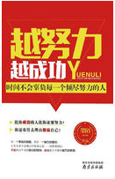
书名：越努力越成功:时间不会辜负每一个倾尽努力的人
责任者：墨陌编著
出版社：南京出版社（南京/2016年）

馆藏地 （索书号）：二楼图书借阅室 （B848.4/1289）
内容简介&推荐理由：本书通过大量通俗睿智的思想和富有哲理、启人心智的事例，多角度、全方位地对追求成功，进行了系统总结和生动阐释。如果你对现在应该做些什么和怎么做感到迷惑，如果你想避免将来某一天因感到自己碌碌无为而后悔，如果你想改写平凡的人生、不断迈向卓越，那么，就努力吧，因为时间不会辜负每一个倾尽努力的人！

二十几岁的你还在看那些成功学大师的精神鸡汤，做一夜暴富的美梦？ 毕业后的你还在找一份活少、钱多、福利好的工作？ 适婚年龄的你想靠另一半少奋斗30年？ 不努力，成功只会对你说： No Way！！！


书名：非常简单！漫画人物造型从新手到高手
责任者：萌心漫坊编著
出版社：中国青年出版社（北京/2017年）

馆藏地 （索书号）：二楼图书借阅室 （J218.2/62）
内容简介&推荐理由：本书是一本讲解漫画人物造型的漫画技法图书，书中详细讲解了漫画人物造型的各方面知识，如服饰褶皱，现代服饰、古代服饰奇幻服饰和民族服饰，服饰元素的改良与设计等。本书基础内容全面，图例精美、教学内容系统，通过大量的案例展示和绘画步骤的解析向大家讲述了漫画人物服饰造型的绘画技巧。书后配有单色练习页面，方便读者在学习完成后进行巩固练习。

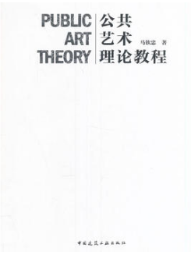
书名：公共艺术理论教程
责任者：马钦忠著
出版社：中国建筑工业出版社（北京/2017年）

馆藏地 （索书号）：二楼图书借阅室 （J0/15）
内容简介&推荐理由：本书从建筑学、规划学、城市设计学、景观学、文化学以及公共文化哲学和制度经济学等方面建构公共艺术基本理论框架的著作。主要内容包括: 公共艺术的基本定义与学科特征、公共空间与公共艺术等。

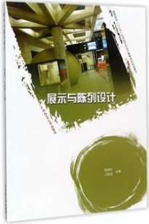
书名：展示与陈列设计
责任者：鲍艳红, 等主编
出版社：合肥工业大学出版社（合肥/2017年）

馆藏地 （索书号）：二楼图书借阅室 （J525.2/33）
内容简介&推荐理由：展示与陈列设计是一门复杂的学科，由色彩、空间、风格、构图、材料等多种元素构成。本书以色彩为出发点，结合不同展示陈列空间，不同风格、地域及特点，对展示陈列设计的配色方案进行深入、细致的研究和探讨。本书内容具体包括展示陈列的色彩设计、展示陈列设计的分类与特征、展示陈列空间的界定与存在形式、展示陈列的形态构成与视觉表现设计、展示陈列道具与装饰设计，以及不同风格的展示陈列设计、世界展示陈列设计、综合类展示陈列设计等，讲解详尽、到位，配合大量案例欣赏，可以加深读者对于展示陈列色彩设计的理解和领悟。


书名：风景绘制的重点与难点
责任者：(英) 特鲁迪·弗兰德著
出版社：人民邮电出版社（北京/2016年）

馆藏地 （索书号）：二楼图书借阅室 （J211.26/21(2)）
内容简介&推荐理由：本书是一本以风景画为主题的绘画经典教程，书中首先介绍了绘制风景画需使用的基本工具和绘画的基础知识，然后通过6个主题：天空和云，水，山脉与丘陵，桥梁与建筑，乡村、都市与城区风景，树木和林地，针对绘画爱好者在绘制过程中容易出现的各种问题，给出了详细的解答，让读者一目了然，更加深刻地理解如何正确地绘制风景，以及绘制过程中应该注意哪些问题。本书内容简洁易懂，将风景画的重点与难点剖析得十分到位，不仅适合插画爱好者阅读，还适合绘画初学者和风景画爱好者参考、阅读。
本书是由英国知名作者特鲁迪·弗兰德编绘，整本书的讲解非常细致，作者首先从颜色的选择、质感的表现、线条的灵活运用和如何找出形状这些基础且很重要的方面开始着手，告诉读者如何解决种绘画中需要注意的事项和需要解决的问题，旨在教会读者如何运用这些基础技法完成一幅完整的作品，然后以主题的方式对前面的基础知识进行加强练习，用问题与解答的独特教学方式来教授读者如何绘制风景画，并针对绘画者在学习绘画的过程中经常出现的各种问题给予解答。

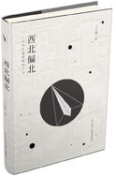
书名：西北偏北:一个70后建筑师的手记
责任者：王大鹏著
出版社：辽宁科学技术出版社（沈阳/2017年）

馆藏地 （索书号）：二楼图书借阅室 （TU-021/4）
内容简介&推荐理由：《西北偏北：一个70后建筑师的手记》一书收录了作者王大鹏10余年对建筑、对设计、对生活的思考和感悟，文笔轻松诙谐，言语间不经意透露的真情实感总能让人心有所动。全书共分为四个部分：《西北偏北》为乡土杂记，记录了作者对于故土的深厚情感以及在“西北偏北”所发生的故事；《暮鼓晨钟》向读者叙述了作者对生活中身边的人和发生的事所引发的思考；《迷途之鹿》收录的是作者原创的短篇小说，在一篇篇看似轻松的文字间往往阐述了一个个深刻的道理；《天下大白》为建筑评论，作者以客观的角度对当下的建筑及设计领域表达自己的观念和看法。图书内容丰富，作为一位70后的青年建筑师以自身的角度，结合成长的经历，以其深刻的思考，借以强大的文字驾驭能力，向读者讲述一个个生动的故事。

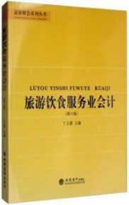
书名：旅游饮食服务业会计
责任者：丁元霖主编
出版社：立信会计出版社（上海/2017年）

馆藏地 （索书号）：二楼图书借阅室 （F590.66/10(6)）
内容简介&推荐理由：本书全面系统地阐述了会计的意义、职能、对象；会计目标和会计核算目标；旅游饮食服务企业的会计要素和会计科目；货币资金和结算业务；存货、固定资产、无形资产和长期待摊费用的核算；旅游、饮食、客房、广告、美容、沐浴、照相、洗染、娱乐、修理、商场等经营业务的核算；对外投资、负债、所有者权益、期间费用、税金、利润和利润分配的核算；财务报告、债务重组和会计调罄等内容。
本书可作为高等财经院校的教材、参考书；也可以作为企业领导、财会人员自学参考用书。

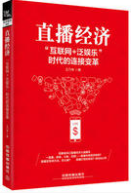
书名：直播经济:“互联网+泛娱乐”时代的连接变革
责任者：王乃考著
出版社：中国铁道出版社（北京/2017年）

馆藏地 （索书号）：二楼图书借阅室 （F719.5/11）
内容简介&推荐理由：随着互联网以及相关技术的发展，直播已经成为如今泛娱乐领域最大的现象级风口。本书对直播的技术问题、模式运作以及发展前景等进行了深入的阐述，以期读者能够换个角度看直播，对直播经济有更全面的了解。

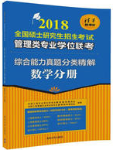
书名：2018全国硕士研究生招生考试管理类专业学位联考综合能力真题分类精解,数学分册
责任者：陈默编
出版社：清华大学出版社（北京/2017年）
馆藏地 （索书号）：二楼图书借阅室 （G643.6/22）
内容简介&推荐理由：本书分为算术、代数、几何、数据分析共4章。各章安排若干节, 在各节中, 依次对“问题求解”和“条件充分性判断”这两类试题进行解析, 对于每道题目, 先指出其考查的知识点, 然后给出具体的解析过程。
本书可供准备参加管理类综合能力联考（包括工程管理硕士、工商管理硕士、公共管理硕士、会计硕士、图书情报硕士、旅游管理硕士、审计硕士）的考生备考复习时使用。


书名：2018全国硕士研究生招生考试管理类专业学位联考综合能力考前辅导教程,写作分册
责任者：陈默编
出版社：清华大学出版社（北京/2017年）
馆藏地 （索书号）：二楼图书借阅室 （G643.6/23）
内容简介&推荐理由：全书分为两篇:上篇为论证有效性分析, 内容包括逻辑论证、论证分析、论证谬误、应试指导和真题精练五个部分, 注重的是论证有效性分析方法以及批判性写作的能力训练;下篇为论说文, 内容包括论说文的基础、论说文的准备、论说文的写作、论说文的真题、论说文的素材五个部分, 针对观点分析、材料立意和案例分析这三种论说文的考试文体进行详细讲解。全书揭示了各类写作题型的特点和分析思路, 注重写作方法与技能的提升, 以帮助考生有针对性地高效备考。
本书可供准备参加管理类综合能力联考（包括工程管理硕士、工商管理硕士、公共管理硕士、会计硕士、图书情报硕士、旅游管理硕士、审计硕士）的考生备考复习时使用。

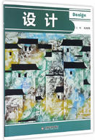
书名：设计
责任者：主编巩海
出版社：中国书籍出版社（北京/2016年）

馆藏地 （索书号）：二楼图书借阅室 （J06/113）
内容简介&推荐理由：巩海燕主编的《设计》是我校通过多年的教学实践以研究与发展为主线，从设计基础教学的不同方向开设了装饰、图形、构成等几大课程模块，在教学内容、教学方式上适合高中美术生学习。装饰设计章节，主要让学生掌握装饰造型设计的方法、规律；创意图形设计章节，主要是发掘学生的创意思维，学会创意表达；构成章节，主要是让学生掌握构成设计的普遍规律，学会运用形式美的法则。

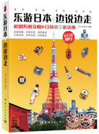
书名：乐游日本, 边说边走:彩图实境攻略+日英中三语话典
责任者：刘佳, 杨铁铮编著
出版社：中国宇航出版社（北京/2017年）

馆藏地 （索书号）：二楼图书借阅室 （K931.39/29）
内容简介&推荐理由：“乐游日本”是一本面向旅日外国游客的旅游指南，全书采用景点介绍与语言学习结合的方式，帮助不懂日语的访日外国游客自由享受旅行乐趣。景点介绍部分通过实景彩图由北部的北海道到南端的冲绳群岛，依次介绍了当地重点旅游景点、路线和相关注意事项，语言学习部分精心罗列出在此场景下使用频率较高的对话和句子，用中英日三语的形式帮助旅行者扫除语言障碍。内容实用丰富，翔实新鲜，是旅日外国游客的贴心指南

